Exercice 1: Soit $a et b$ deux nombres réels tels que :
$-2$ $≤$ $\frac{2b+1}{3}$ $≤$ $-1$ et 4 $≤$ a $≤$ 5
- Montrer que : $-\frac{7}{2}≤b≤ -2$
- donner un encadrement pour :
$a+b-3$ ; $a-2b$ ; $a×b$ ; $\frac{a}{b}$ ; $a^{2}+b^{2}$ ; $\frac{a+b}{a}$

WWW.Dyrassa.com

Contrôle N2

3AC-S1

Exercice 2:
- Comparer les nombres suivants : $\sqrt{7}$ et $2\sqrt{3}$
- Développer et simplifier l’expression suivante : ${\left(\sqrt{7} - 2\sqrt{3}\right)}^{2}$
- Soit : $a=\sqrt{19+4\sqrt{21}}$ et $b=\sqrt{19-4\sqrt{21} }$
  - Montrer que : $a-b=2\sqrt{7}$
  - Déduire une comparaison pour les nombres $a et b$.

Exercice 3:
ABC est un triangle rectangle en A ,E un point
du [BA) tel que : BC = 8 et EC = 6 et EB = 10.

- Montrer que le triangle EBC est rectangle en C.
- Calculer la valeur de CA ? justifie.
- Calculer la valeur de AE ? justifie.

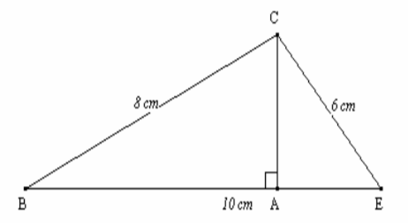

Exercice 4: EFG triangle tel que : EF = 6 cm ; EG = 9 cm et FG = 4 cm.
Soit M un point du [EF] et N un point du [EG] tel que : EM = 2 cm et EN = 3 cm.
- Montrer que : (MN) // (FG).
- Calculer la valeur de MN.
- La parallèle à la droite (MG) et qui
passe par le point N coupe [EM] en K.
- Montrer que : EM= 3EK.
- Montrer que : EK$×EF=4$

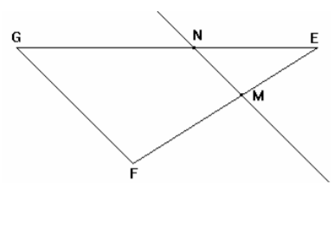

WWW.Dyrassa.com

